**МІНІСТЕРСТВО ОСВІТИ І НАУКИ УКРАЇНИ**

**НАЦІОНАЛЬНИЙ ТЕХНІЧНИЙ УНІВЕРСИТЕТ УКРАЇНИ**

**“Київський політехнічний інститут імені Ігоря Сікорського”**

**ТЕФ**

**Кафедра автоматизації проектування  
енергетичних процесів і систем**

**Лабораторна робота №1**

на тему:

“Мережа автосалонів”

Виконали:

Студенти 2 курсу ТЕФ

Групи ТВ-61

Артамонов О. Ю., Гарник О. І.

Перевірив:

Варава І. A.

м. Київ – 2019 р.

Мережа автосалонів

Система представляє мережу автосалонів. Менеджер з продажів може переглянути каталог наявних автомобілів у салоні. Клієнт має можливість забронювати або купити автомобіль. Після покупки менеджер з продажів заповнює форму з інформацією про продаж автомобіля, далі підраховується вартість замовлення та клієнт її оплачує. Створюється окремий запис в базі даних: додається клієнт та документ з продажу.

У головному офісі є інформація про філіали: їхнє місцезнаходження (адреса), директор, робочий телефон філіалу. Також у базі даних є щомісячні фінансові звіти кожного з філіалів, а також статистика про кількість проданих автомобілів за певний проміжок часу.

|  |  |  |
| --- | --- | --- |
| Актор | Функції | Документ |
| Директор філіалу | Утвердити звіт про закуплені авто | Звіт про закуплені авто |
| Утвердити звіт про работу менеджера по кадрам | Звіт роботи менеджера по кадрам |
| Утвердити звіт по зарплатам | Фінансовий звіт |
| Передає розпорядження від ген. директора | Накази, що діють в рамках філіалу |
| Генеральний директор | Контролює усі звіти, видає накази філіалам | Наказ в рамках компанії |
| Бухгалтер | Видача зарплат | Фінансовий звіт |
| Обчислює прибуток,  веде статистику, робить місячний фінансовий звіт | Місячний фінансовий звіт |
| Менеджер по продажам | Продати авто | Звіт по продажу авто |
| Менеджер по закупкам | Закупка авто | Звіт про закуплені авто, накладна |
| Системний адміністратор | Контролює правильну роботу системи у філіалі | Звіт по заявці |
| Менеджер по кадрам | Додати персонал/звільнити персонал | Звіт співробітника |
| Відправити у відпуску | Відпускний звіт |
| Відправити на лікарняний | Лікарняний лист |
| Відправити в відрядження | Документ про відрядження |

Діаграма Use-Case

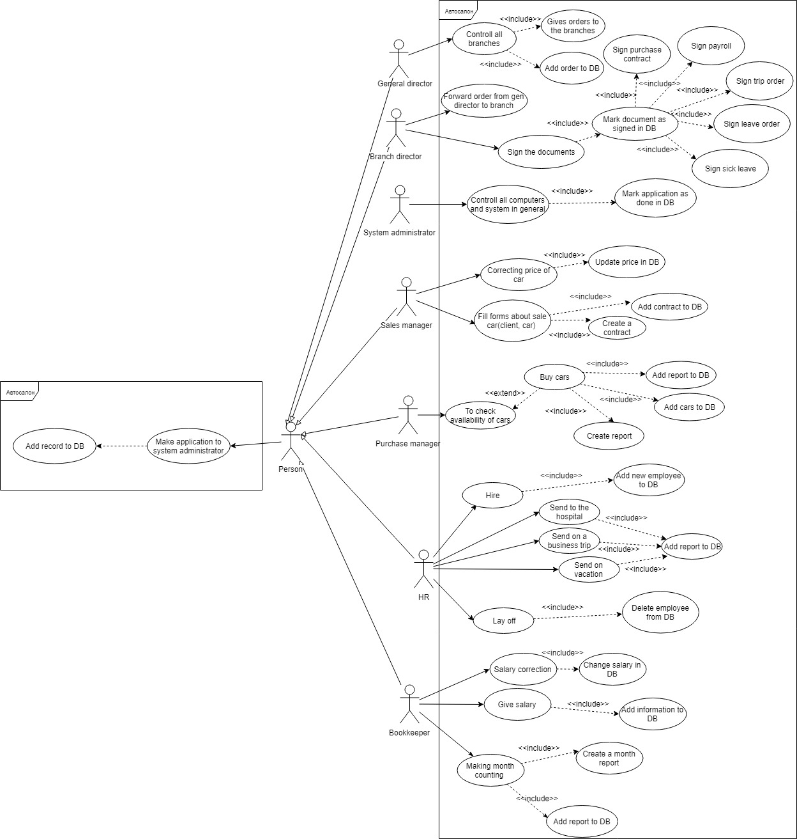

Концептуальні моделі

